**AFRIKAANS F.A.L**

**WORKBOOK 3**

**29 JUNE– 03JULY 2020**

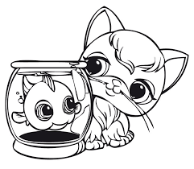

**AFRIKAANS F.A.L**

**GRAAD 6**

**WEEK OF 29 June – 03 June**

**LOCKDOWN 2020**

|  |  |
| --- | --- |
| DAG 1 | * Welcome to the next week’s work. I am sure you are learning a lot. Today you need your thinking caps on. You will learn about gender opposites, abbreviations, colours, shapes, etc. * Now do the activity for the new theme. You will need to find the English meanings for the words. You may use google translate to help you. * When you have done that, I want you to go and read the rhymes given. To practise speaking in Afrikaans. Go and act it out to your families and entertain them with your Afrikaans skills. |
| DAG 2 | * Read the story about the man with the axe who chopped down all the trees to make his house of wood. He lied to the trees and chopped all of them down. * Now go and find the meanings of the difficult words. * Answer the comprehension questions. * The last question is a summary. A summary is where you take only the most important information in each paragraph and you only write that down. You need to use only 40 words to summarise the story. This will take some time, so make sure you do a good job. * To relax after all that hard work you need to do the paint by numbers picture. The colours are given at the bottom of the page. Hint: it is my favourite animal. |
| DAG 3 | * You are going to practise reading today again. You need to look at the picture given with April’s dates. You now need to use that information to complete the reading activity as fast as you can. * Today we are also practising the difficult language rules you have done so far. You are going to apply the STOMPI rule and the tenses rules you did on day one this week. Take your time and do your best. That is how we learn. |
| DAG 4 | * Today we will be doing creative writing. You have to firstly go through the format of a friendly letter. Please make sure of how we write the address / postal address in Afrikaans as it is a little different than in English. Take a look at how the paragraphs must be written and how you start and end your letter. * Now plan, edit and write your own letter to your friend, telling them about the lockdown you are in at the moment. Remember to NOT USE GOOGLE TRANSLATE. You may use a dictionary and do your work in Afrikaans. YOU CAN DO IT!!! |
| DAG 5 | * Today there is no new work. Instead I have added one of the old test papers from a previous year. Do this test to see how well you are coping with the work done so far. Do not use a dictionary or language pages. Try it over and over again, until you can get it right. |

**DATUM:**

### **TAALLEER**

### **A) MANLIK EN VROULIK**

**MALE AND FEMALE**

|  |  |  |  |  |
| --- | --- | --- | --- | --- |
| **MANLIK** | **VROULIK** |  | MC900324478[1]**MANLIK** | **VROULIK** |
| MC900370096[1]  **Ram** | MC900297217[1]  [https://encrypted-tbn2.gstatic.com/images?q=tbn:ANd9GcSCXsgOzV8PhRqLZ4DAwx9yVmh0uguRKihM7RMTU3y_pbO_BF-6rw](http://www.google.co.za/imgres?start=130&biw=1366&bih=617&tbm=isch&tbnid=PW66-filPSFDEM:&imgrefurl=http://www.supercoloring.com/pages/pig-mother-and-baby-pigs/&docid=aeMy73WEQEpvwM&imgurl=http://www.supercoloring.com/wp-content/uploads/main/2013_03/pig-mother-and-baby-pigs-coloring-page.jpg&w=262&h=350&ei=x1IQU77RD-b07Abl6YGwCA&zoom=1&ved=0CK4BEIQcMDc4ZA&iact=rc&dur=330&page=6&ndsp=31)  **Ooi** |  | **Haan** | MC900026822[1]  **Hen** |
| [https://encrypted-tbn2.gstatic.com/images?q=tbn:ANd9GcSNemnPsfYb23NEiRNijWA5Uh51UtqE6rVqJRquN_0oelp-M-S6](http://www.google.co.za/imgres?biw=1366&bih=617&tbm=isch&tbnid=DitywCEK8XetlM:&imgrefurl=http://www.supercoloring.com/pages/fat-pig/&docid=obH_3AqAg_bWGM&imgurl=http://www.supercoloring.com/wp-content/main/2008_11/pig-coloring-page.gif&w=700&h=509&ei=lFIQU_PNJcPR7AbwvoH4Dg&zoom=1&ved=0CJcBEIQcMBU&iact=rc&dur=739&page=2&start=21&ndsp=28)  **Beer** | [https://encrypted-tbn2.gstatic.com/images?q=tbn:ANd9GcRJ-bBP4A40HyOAq86AYPozkmTr5osiNDzWZ8LUsvE7RzbOflHE](http://www.google.co.za/imgres?start=95&biw=1366&bih=617&tbm=isch&tbnid=d1IC8D1shJHNXM:&imgrefurl=http://www.picstopin.com/2550/horse-colouring-page-2/http:||lovepets*ca|documents|horse-coloring001*jpg/&docid=4DiCvIKwcmeTUM&imgurl=http://lovepets.ca/documents/horse-coloring001.jpg&w=2550&h=2288&ei=llQQU6KPMqPA7AaykIHYBg&zoom=1&ved=0CEsQhBwwFjhk&iact=rc&dur=3467&page=5&ndsp=28)**Sog** |  | [https://encrypted-tbn2.gstatic.com/images?q=tbn:ANd9GcTAMVj130OtCtXdjoGJklgRJB69OGAx-IbInIsxi15eOEphKo_E](http://www.google.co.za/imgres?sa=X&biw=1366&bih=617&tbm=isch&tbnid=fOmCbpdk44eLZM:&imgrefurl=http://www.frugal-freebies.com/2012/12/free-dog-breed-colouring-pages-all.html&docid=fzxg2zZfeu9SVM&imgurl=http://1.bp.blogspot.com/-MjBFvSr-HOI/T5w3nYYtAAI/AAAAAAAAQuE/EvZcNx5JkPI/s1600/free+dog+breeds.jpg&w=250&h=194&ei=32wQU9iXE5GyhAe5roDwCg&zoom=1&ved=0CJsCEIQcMDo&iact=rc&dur=209&page=3&start=40&ndsp=32)  **Reun** | [https://encrypted-tbn1.gstatic.com/images?q=tbn:ANd9GcQ-nexfSN-wbvWN4HMlwWqv9UEV419SVR29jk-ZJO4MzgeDAf-K](http://www.google.co.za/imgres?sa=X&biw=1366&bih=617&tbm=isch&tbnid=yEwBj2WkBtyruM:&imgrefurl=http://kidsprintablescoloringpages.com/cat-dogs-44.htm&docid=DEGOcC-SGAy0rM&imgurl=http://kidsprintablescoloringpages.com/data/media/44/Dogs%20coloring%20pages%201.gif&w=492&h=564&ei=32wQU9iXE5GyhAe5roDwCg&zoom=1&ved=0CLgBEIQcMBk&iact=rc&dur=743&page=2&start=16&ndsp=24)  **Teef** |
| [https://encrypted-tbn0.gstatic.com/images?q=tbn:ANd9GcR-qYOkxj7alceqsz849q0PhDo4cCQuebhOoPU6kCqHRPignbta-g](http://www.google.co.za/imgres?biw=1366&bih=617&tbm=isch&tbnid=sE8YkTRm7cRwfM:&imgrefurl=http://www.raisingourkids.com/coloring-pages/animal/horse/037-horse-coloring-pages.html&docid=hGujpbiCFWyLIM&imgurl=http://www.raisingourkids.com/coloring-pages/animal/horse/free/037-horse-coloring-pages.gif&w=670&h=820&ei=ZFQQU5uJI--B7Qbf-IHwCQ&zoom=1&ved=0CN0CEIQcMFA&iact=rc&dur=853&page=4&start=66&ndsp=29)  **Hings**  [https://encrypted-tbn2.gstatic.com/images?q=tbn:ANd9GcQZk0tzJOq0oDhuPNxDCzhsVneNym0QteFiXA9Cl4zDPwGSA4XF](http://www.google.co.za/imgres?start=100&biw=1366&bih=617&tbm=isch&tbnid=Y8F2S3onw5utNM:&imgrefurl=http://www.picstopin.com/363/brahman-bull-print-color-fun-free-printables-coloring-pages/http:||printcolorfun*com|wp-content|uploads|brahman-bull-363x500*png/&docid=l_iYG5XLKrexnM&imgurl=http://printcolorfun.com/wp-content/uploads/brahman-bull-363x500.png&w=363&h=500&ei=oVUQU9KwO4P27AaVi4CgCw&zoom=1&ved=0CBUQhBwwBDhk&iact=rc&dur=150045&page=5&ndsp=29) | **Merrie** |  | MC900324454[2]  http://www.activityvillage.co.uk/sites/default/files/styles/medium/public/images/farmer_colouring_page_460.jpg?itok=DI4-6Tjf**Bokram** | [https://encrypted-tbn3.gstatic.com/images?q=tbn:ANd9GcTithoxwRyIik0Gi5VNUV7GL9xF8IfsnrVhivJ38WCavN9MqRtF](http://www.google.co.za/imgres?biw=1366&bih=617&tbm=isch&tbnid=KmubsTZQpBEimM:&imgrefurl=http://www.coloring-pages-kids.com/coloring-pages/animal-coloring-pages/farm-animals-coloring-pages/goats-coloring-pages-images/goat-coloring-page-09.php&docid=LpItj4s0ptEv-M&imgurl=http://www.coloring-pages-kids.com/coloring-pages/animal-coloring-pages/farm-animals-coloring-pages/goats-coloring-pages-images/goat-coloring-page-09.gif&w=590&h=635&ei=9FUQU7O-LLOI7Aa_soCgCg&zoom=1&ved=0CMcBEIQcMCQ&iact=rc&dur=472644&page=2&start=15&ndsp=28)  http://www.activityvillage.co.uk/sites/default/files/images/farmer_colouring_page_2_460_0.jpg**Bokooi** |
| **Bul** | [https://encrypted-tbn2.gstatic.com/images?q=tbn:ANd9GcTHPSemUr-qKcQSXQ1AGm74YBlDHPKlDIdgdgrIIwMAGzZOq3L7](http://www.google.co.za/imgres?biw=1366&bih=617&tbm=isch&tbnid=KzdGdz71ZdU3YM:&imgrefurl=http://coloringpagesfun.com/category/cows/&docid=72PBDYZFDEmlYM&imgurl=http://coloringpagesfun.com/wp-content/uploads/Cows-Coloring-Pages-10.gif&w=866&h=800&ei=FlUQU9DGB_TH7AammYHACA&zoom=1&ved=0CLACEIQcMEU&iact=rc&dur=54612&page=4&start=54&ndsp=28)  **Koei** |  | **Boer** | **Boervrou** |

**B) AFKORTINGS**

**ABBREVIATIONS**

MC900388852[1]d.w.s. - dit wil sê (That is to say)

i.v.m. - in verband met (with regards to)

i.p.v. - in plaas van (instead of)

dis - dit is (that is)

hy’s - hy is (he is)

sy’t - sy het (she has/had)

Mnr. - meneer (mister)

Mev. - mevrou (misses)

Mej. - mejuffrou (miss)

juf. - juffrou (teacher)

bl. - bladsy (page)

**DATUM:**

**TAALLEER**

**A) AFKORTINGS**

**DAE VAN DIE WEEK:**

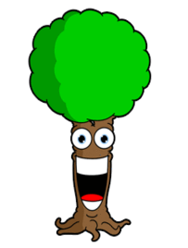Ma. - Maandag

Di. - Dinsdag

Wo. - Woensdag

Do. - Donderdag

Vr. - Vrydag

Sa. - Saterdag

So. - Sondag

**MAANDE VAN DIE JAAR:**

Jan. - Januarie

Feb. - Februarie

Mrt. - Maart

Apr. - April

Mei - Mei

Jun. - Junie

Jul. - Julie

Aug. - Augustus

Sept. - September

Okt. - Oktober

Nov. - November

Des. - Desember

**B) TYDSVORME (TENSES):**

Vandag: Ek gaan stad toe. (present)

Verlede: Gister het ek stad toe gegaan. (past)

Toekoms: Môre sal ek stad toe gaan. (future)

Reëls:

Verlede tyd:

1. Voeg gister aan die begin van die sin. (Add gister at the beginning of the sentence.)
2. Voeg het na gister. (Add het after gister.)
3. Die werkwoord gaan na die einde van die sin. (Verb goes to the end.)
4. Voeg ge voor die werkwoord. (Add ge to the verb.)

Toekomstige tyd:

1. Voeg môre aan die begin van die sin. (Add tomorrow at the beginning of the sentence.)
2. Voeg sal na gister. (Add sal after the word tomorrow.)
3. Die werkwoord gaan na die einde van die sin. (Verb goes to the end.)

# C) VORMS: SHAPES

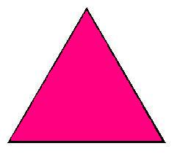Driehoek Sirkel Reghoek

Vierkant Diamant Ovaal

# D) KLEURE: COLOURS

Rooi Geel Blou Oranje Pers



Pienk Bruin Swart Wit Grys



**E) ENKEL- / SAAMGESTELDE SINNE: (SINGULAR AND PLURAL SENTENCES)**

**ENKELVOUDIGE SINNE**

Dit is sinne met slegs een werkwoord in.

(Sentences with only one verb.)

Ek speel met die bal.

**SAAMGESTELDE SINNE**

Dit is sinne met meer as een werkwoord.

(Sentences with more than one verb.)

Ek speel met die bal, dit is ‘n rooi bal.

**DATUM:**

**BAIE BAIE BOME**

**SPELWOORDE**

1. boom - ________________________________________

2. inheems - ________________________________________

3. uitheems - ________________________________________

4. plant - ________________________________________

5. gat - ________________________________________

6. diep - ________________________________________

7. vlak - ________________________________________

8. vrugteboom - ________________________________________

9. bloeisels - ________________________________________

10. hout - ________________________________________

11. meubels - ________________________________________

12. takke - ________________________________________

13. stam - ________________________________________

14. tuin - ________________________________________

15. kompos - ________________________________________

16. spit - ________________________________________

17. byl - ________________________________________

18. blare - ________________________________________

19. bos - ________________________________________



20. jaarringe - ________________________________________

21. skrikkeljaar - ________________________________________

22. almanak - ________________________________________

23. kalender - ________________________________________

24. datum - ________________________________________

25. dennebome - ________________________________________

**DATUM:**

**BAIE BAIE BOME**

**PRAAT TYD: RYMPIES**

Berei die rympies voor. Praat hardop en sê dit in verskillende stemtone en met bewegings.

**(Prepare these rhymes. Say it out loud and say it in different tones of voice and with movements. Entertain your family with your acting skills.)**

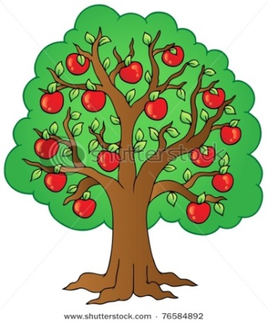

**BAIE, BAIE BOME.**

**In my drome**

**Sien ek baie, baie bome:**

**Bome met groen blare,**

**Blare met baie are.**

**Met stamme wat dik en bruin is**

**Ja, baie bome wat in ons tuin is.**

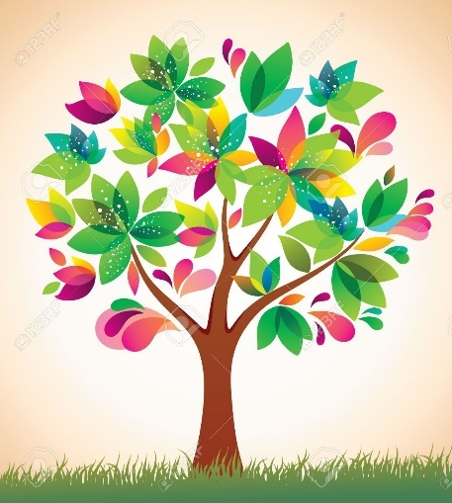

**DIE MAANDE VAN DIE JAAR.**

**Dertig dae in November**

**April, Junie en September.**

**Een-en-dertig het al die ander**

**Behalwe Februarie wat verander:**

**Kom met agt-en-twintig klaar,**

**Maar kry een by in ‘n skrikkeljaar.**

**J.F. Spies**

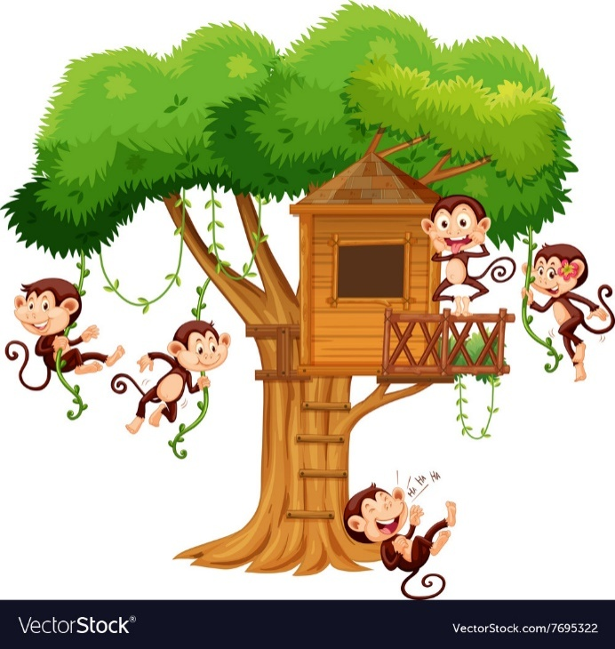

**DIE SEISOENE**

**Lente, somer, herfs en winter,**

**Die seisoene van die jaar.**

**Volg met sonskyn, reën en koue**

**Soos die maande op mekaar.**

**In die lente bloei die bome,**

**In die somer kan ons braai.**

**Kom die herfs, val die blare,**

**Lê die winter om die draai.**

**J.F. Spies**

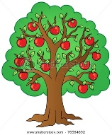**DATUM:**

**BAIE BAIE BOME**

**BEGRIPSTOETS**

Lees die volgende storie, geneem uit Afrikaans sonder grense ble48-49, beantwoord dan die vrae wat volg.

|  |
| --- |
| Die man met die byl  Lank, lank gelede was daar ‘n man met ‘n byl. Hy wou bome afkap sodat hy vir hom ‘n huisie van hout kon bou. Maar sy byl was stukkend. Die steel was gebreek. Hy gaan na die bos Dennebome toe en vra:”Mag ek asseblief een van julle kry?”  Die bome hou vergadering. Hulle kry die man jammer. Hulle sê vir mekaar:”Goed, kom ons gee vir hom een klein boompie. Dan sal hy tevrede wees.” Hulle gee vir hom ‘n klein boompie. Die man vat die klein boompie. Hy maak ‘n steel vir sy byl met die hout van die boompie. Daarna gaan hy terug bos toe. Hy kap sommer baie bome met sy byl af.  Die bome in die bos is baie kwaad. “Ons moes nie vir hom die klein boompie gegee het nie. Nou is sy byl reg en hy kap net nog bome af! Dit was ‘n fout,” sê die bome almal saam. Die wind begin te waai en die kraaie kraai.  Forest Cut Down Cartoon Stock Illustrations – 58 Forest Cut Down ...  A Big Tree With A Face On A White Background Royalty Free Cliparts ...Maar dis te laat. Die man het klaar die bome afgekap.  Lumberjack man character chopping wood Royalty Free Vector |

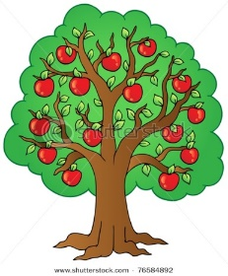

1. Hoekom kan die man nie sy byl gebruik nie?

________________________________________________________________________

2. Wat doen die man met die boompie?

________________________________________________________________________

3. Watter les leer ons uit die fabel uit?

_________________________________________________________________________

_________________________________________________________________________

4. Hou jy van die fabel? Verduidelik hoekom.

_________________________________________________________________________

_________________________________________________________________________

5. Watter bome is in die bos?

___________________________________________________________________________

6. Som die storie op in 40 woorde. (Summarise the story in 40 words or less)

___________________________________________________________________________

___________________________________________________________________________

___________________________________________________________________________

___________________________________________________________________________

___________________________________________________________________________

___________________________________________________________________________

___________________________________________________________________________

___________________________________________________________________________

___________________________________________________________________________

___________________________________________________________________________

___________________________________________________________________________

___________________________________________________________________________



Kleur die prentjie in volgens die nommers en kleure gegee. (Paint by numbers)

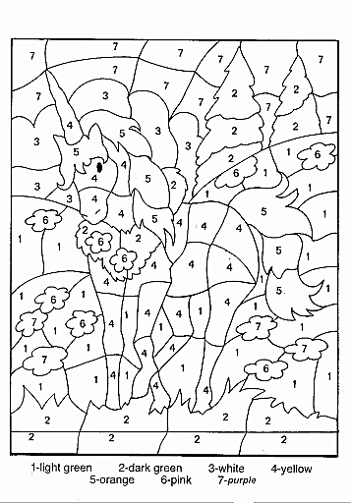

1. Bruin 2. Groen 3. Wit 4. Geel 5. Oranje 6. Pienk 7. pers

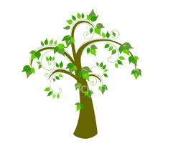**DATUM:**

**TAALOEFENINGE**

**A) SOEKLEES:**

**Beantwoord die vrae wat volg nadat jy na die kalender gekyk het.**

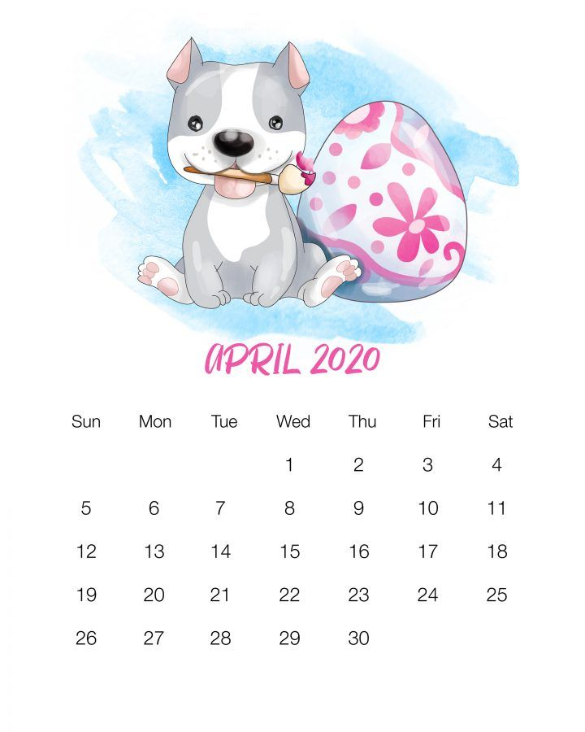

So. Ma. Di. Wo. Do. Vr. Sa.

1. Wat is die datum op die eerste Sondag in April? ___________________________________

2. Op watter dag is die 28ste April? ________________________________________

3. Op watter dag is die 05de April?__________________________________

4. Wat is die datum oor twee dae van die 19de April af?_________________________________

5. Wat was die datum op die tweede Dinsdag in April?___________________________________

6. Hoeveel dae is daar in April?______________________________________

7. Wat is die datum oor ‘n week van die 31ste April af?______________________________________

8. Wat beteken Sa.?________________________________________________

9. In watter seisoen is April? __________________________________________

10. Hoeveel dae is daar in een week?______________________________________

**B) VOORNAAMWOORDE:**

**Kies die regte voornaamwoorde tussen hakies en onderstreep die antwoord.**

1. Elsa verjaar 8 Februarie. (Sy / Hy) verjaar is Februarie.



2. Peter en Elsa het (hulle / julle) verjaardae in Februarie.

3. My naam is Gert. (Ek / Jy) verjaar in Maart.

4. (Ons / Julle) klas verjaar in Desember.

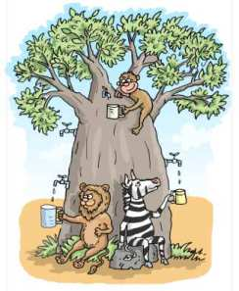**DATUM:**

**BAIE BAIE BOME**

**TAALOEFENING**

**A) STOMPI**

**Skryf die volgende sinne oor in die korrekte volgorde:**

**(write sentences into the correct order)**

1. Khanyi; in die straat; gister; het; om kos te koop; geloop

____________________________________________________________________________

____________________________________________________________________________

2. Pieter; elke dag; speel; met die bal; buite.

____________________________________________________________________________

____________________________________________________________________________

3. Die koerant; mamma; Woensdag middag; lees.

____________________________________________________________________________

____________________________________________________________________________

4. Probeer; om te slaap; sy; elke aand.

____________________________________________________________________________

____________________________________________________________________________

5. Water; daagliks; om te drink; gespaar word; moet.

____________________________________________________________________________

____________________________________________________________________________

**B) TYDVORME:**

**Skryf die volgende sinne oor in die verlede tyd:**

**(write sentences into the correct past tense order)**

1. Vandag speel die kinders buite.

____________________________________________________________________________

____________________________________________________________________________

2. Vandag is die juffrou siek.

____________________________________________________________________________

____________________________________________________________________________

3. Vandag groet die dokter die verpleegster.

____________________________________________________________________________

____________________________________________________________________________

4. Vandag gaan ons brood koop by die bakkery.

____________________________________________________________________________

____________________________________________________________________________

5. Vandag kan die tuinier die gras sny.

____________________________________________________________________________

____________________________________________________________________________



**Skryf die volgende sinne oor in die toekomstige tyd:**

**(write sentences into the correct future tense order)**

1. Vandag hardloop die kinders in die wedstryd.

____________________________________________________________________________

____________________________________________________________________________

2. Vandag gaan die kok vir ons kos kook.

____________________________________________________________________________

____________________________________________________________________________

3. Vandag praat die predikant met die kinders.

____________________________________________________________________________

____________________________________________________________________________

4. Vandag oefen die atlete vir die kompetisie.

____________________________________________________________________________

____________________________________________________________________________

5. Vandag gee die dokter vir my medisyne.

____________________________________________________________________________

____________________________________________________________________________

**Skryf die volgende sinne oor in die huidige tyd:**

**(write sentences into the correct present tense order)**

1. Gister het die juffrou met die klas geraas.

____________________________________________________________________________

____________________________________________________________________________

2. Môre sal die klas op die veld staan om te draf.

____________________________________________________________________________

____________________________________________________________________________

3. Gister het Thato en Lesedi in die klas gepraat.

____________________________________________________________________________

____________________________________________________________________________

4. Môre sal die skoolhoof met die seuns, in die saal praat oor hulle maniere.

____________________________________________________________________________

____________________________________________________________________________

5. Gister het die meisie gehuil.

____________________________________________________________________________

____________________________________________________________________________



**C) VORMS EN KLEURE**

**Kleur die vorms in volgens die kleure gegee:**

**(colour each shape according to instructions)**

1. Kleur die driehoek geel in.
2. Kleur die reghoek rooi in.
3. Kleur die sirkel blou in.
4. Kleur die hart pienk in.
5. Kleur die vierkant groen in.

**DATUM:**

**Die formaat van ‘n vriendelike / persoonlike brief.**

**(Format of a friendly letter)** Laurie Straat / Laan nr. 90

Kempton Park

Johannesburg

1609

Jou adres of posadres in sy Afrikaanse formaat Of

(Your address or PO Box in Afrikaans format.)

Posbus 12859

Rembrandt Park

Johannesburg

2008

Xxxxxxxxxxxxxxxxxxxxx

Die datum waarop die brief geskryf is. 08 Januarie 1983

(The date on which the letter was written.)

Xxxxxxxxxxxxxxxxxxxxxxxxxxxxxxxxxxxxxxxxxxxxxxxxxxxxxxxxxxxxxxxxxxxxxxxxxxxxxxxxxxxxxx

**Liewe / Beste** Thandi Dit groetvorm en die persoon se naam. (The greeting and person’s name)

Xxxxxxxxxxxxxxxxxxxxxxxxxxxxxxxxxxxxxxxxxxxxxxxxxxxxxxxxxxxxxxxxxxxxxxxxxxxxxxxxxxxxxx

**Ek skryf vir jou die brief om jou te vertel van**………………………………………………………

Paragraaf 1:

Tussen 4-6 sinne. Dit is die begin van jou brief en ook waar jy jou tema voorstel.

(Between 4-6 sentences. It is the introduction to your letter and the theme of your letter.)

Xxxxxxxxxxxxxxxxxxxxxxxxxxxxxxxxxxxxxxxxxxxxxxxxxxxxxxxxxxxxxxxxxxxxxxxxxxxxxxxxxxxxxx

**Weet jy wat gebeur toe…………………… / Die volgende dag………………….**

Paragraaf 2:

Tussen 6-10 sinne. Dit is waarin jy die hele storie oordra. Al die gebeure sal hierin hervat word.

(Between 6-10 sentences. This is the body of your story. All the events are told here.)

Xxxxxxxxxxxxxxxxxxxxxxxxxxxxxxxxxxxxxxxxxxxxxxxxxxxxxxxxxxxxxxxxxxxxxxxxxxxxxxxxxxxxxx

**Aan die einde van die dag……….. / Gelukkig het niemand / gelukkig het iemand……….**

Paragraaf 3:

Tussen 2-4 sinne. Dit is jou slot paragraaf en hierin word al die los drade vasgeknoop en die uiteinde van die storie word aan die brief leser oorgedra.

(Between 2-4 sentences. It is the conclusion to your story and your letter. This is where the results is given to the reader of the letter.)

Xxxxxxxxxxxxxxxxxxxxxxxxxxxxxxxxxxxxxxxxxxxxxxxxxxxxxxxxxxxxxxxxxxxxxxxxxxxxxxxxxxxxxx

**Ek hoop om gou van jou te hoor. / Stuur groete aan jou…………………** Laaste gedagte. (Final wishes)

xxxxxxxxxxxxxxxxxxxxxxxxxxxxxxxxxxxxxxxxxxxxxxxxxxxxxxxxxxxxxxxxxxxxxxxxxxxxxxxxxxxxxx

**Vriendelike groete / jou vriend/vriendin**

**Jakobus** Die groetvorm van die brief. (How we end the letter.)

P.S. – The xxxxxx refer to skipping a line.

**Datum:**

**Skryf van ‘n persoonlike brief:**

**Taalvaardigheid: skryf**

**30 punte**

**OPDRAG**:

Skryf ‘n persoonlike brief aan jou vriend / vriendin waarin jy hom / haar vertel van die grendelstaat waarin ons op die oomblik is. Vertel hulle hoe jy voel, wat jy die meeste mis en wat jy eerste gaan doen as jy weer kan uit die huis uit gaan. Jou brief se formaat moet korrek wees en die brief moet uit 100 woorde bestaan.

Write a personal letter to a friend telling them about your time in this lockdown. Tell them what you miss the most, how it makes you feel and what you will do first, when it is all over. Use the correct format and the letter must consist of 100 words.

|  |  |  |  |  |  |
| --- | --- | --- | --- | --- | --- |
| Inhoud | 5 | 4 | 3-2 | 1-0 | Punte gekry |
| Paragraaf | Sinne is korrek gevorm en geskryf.  Bestaan uit 100 woorde. | Sinne is redelik korrek gevorm en geskryf. Het ongeveer 100 woorde geskryf. | Sinne is by tye reg gevorm en geskryf. Het nie by 100 woorde uitgekom nie. | Sinne is deurgaans verkeerd gevorm en geskryf. Het min woorde gebruik. |  |
| Formaat | Formaat van brief is deurgaans korrek. | Leerder toon ‘n goeie begrip van formaat. | Leerder toon ‘n redelike begrip van formaat. | Leerder toon geen of wyle begrip van formaat. |  |
| Taalgebruik en spelling | Gebruik Afrikaans as taal deurgaans korrek. | Leerder het ‘n goeie woordeskat en gebruik woorde en taal meestal korrek. | Leerder toon ‘n redelike begrip van woordeskat en taal, maar maak deurgaans foute. | Leerder gebruik meestal Engelse taal en spelling en vertoon swak spelling. |  |
| Sinstrukture | Uitstekende sinstrukture en ‘n logiese volgorde van sinne om ‘n paragraaf te vorm. | Sinstrukture is goed gehandhaaf en sinne kan gemaak word om ‘n paragraaf te vorm. | Sinstrukture is redelik verstaanbaar, maar dit is moeilik om sinne as ‘n paragraaf te volg. | Sinstrukture is gebroke en die paragraaf het geen logiese orde nie. |  |
| Kreatiwiteit | Kreatiwiteit is uitmuntend. Leerder het ‘n verbeeldingswêreld geskep. | Leerder het goeie kreatiwiteit en verbeelding in skryfstyl. | Leerder sukkel om kreatiwiteit en verbeelding in skryfwerk te wys. | Geen kreatiwiteit en verbeelding is gebruik nie, sinne is net geskryf. |  |
| Netheid en leesbaarheid | Leerder werk netjies en skrif is leesbaar en van hoë gehalte. | Leerder se werk is aanvaarbaar en kan gelees word met gemak. | Leerder het redelike netjiese werk, maar leeswerk is by tye moeilik. | Leerder toon geen netheid of leesbaarheid met werk nie. |  |
| Totaal /30 |  | | | |  |

Persoonlike brief: ________________________________________

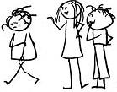

________________________________________

________________________________________

________________________________________

________________________________________

________________________________________

_________________________________

______________________________________________________________________________

______________________________________________________________________________

______________________________________________________________________________

______________________________________________________________________________

______________________________________________________________________________

______________________________________________________________________________

______________________________________________________________________________

______________________________________________________________________________

______________________________________________________________________________

______________________________________________________________________________

______________________________________________________________________________

______________________________________________________________________________

______________________________________________________________________________

______________________________________________________________________________

______________________________________________________________________________

______________________________________________________________________________

______________________________________________________________________________

______________________________________

______________________________________

REMBRANDT PARK SCHOOL

AFRIKAANSE TEST

# AFDELING A

**BEGRIPSTOETS**

**VRAAG 1**

**Lees die storie en antwoord die vrae wat volg. (Read the story and answer the questions)**

**Hoekom kraaie swart is.**

Lank, lank gelede het die son daagliks op die aarde kom loop. Eendag het hy ‘n prinses gesien en op haar verlief geraak. Wanneer hy kon, het hy uit die lug weggeglip en dan menslike vorm aangeneem. Dan het hy en die prinses saam gekuier. Nie lank daarna nie, was die prinses ook verlief op die son en het sy elke dag vir hom gewag.

Eendag besluit die son om vir haar ‘n bloedrooi robyn (ruby), as teken van sy liefde, te stuur. Hy sit die robyn in ‘n sy sakkie en roep die kraai wat verby vlieg, om dit te gaan aflewer. In daadie dae het kraaie spierwit vere gehad. Mense het nie van kraaie gehou nie, want hulle het geglo dat kraaie slegte nuus bring. Die son was bly dat hy ‘n kraai kon vind om hom te help.

Terwyl die kraai na die paleis vlieg, ruik hy die heerlikste reuk van kos. Toe hy afkyk sien hy dat dit ‘n troue is en is sy aandag afgelei van die geskenk af. Hy kon nog nooit kos vermy het nie. Hy gaan sit in ‘n boom en hang die sakkie aan ‘n tak. Daarna gaan soek hy vir hom van die kos. Terwyl die kraai lekker eet, kom ‘n smous (merchant) verby en sien die sakkie in die boom. Hy vat ‘n stok en hak die sakkie af. Toe hy sien wat binne-in is, was hy dolgelukkig. Hy haal die robyn uit die sakkie uit en maak die sakkie vol klippe. Daarna hang hy dit weer in die tak van die boom.

Toe die kraai terugkom vat hy die sakkie en vlieg na die prinses se tuin. Hy gee vir haar die sakkie. Die prinses maak die pakkie opgewonde oop, want sy weet die son het dit gestuur. Sy is baie geskok en kwaad toe sy die klippe sien. Sy glo dat die son haar nie lief het nie en sy sluit haar toe in haar paleis toe. Toe die son hoor wat gebeur het, was hy woedend.

Hy word so kwaad dat sy strale die arme kraai se vere pikswart verbrand. Van daardie dag af is kraaie se vere swart.

**VRAAG 1**

**Voltooi die sinne deur die regte woorde in te vul. Kies uit die blok van keuses gegee.**



|  |  |  |  |  |
| --- | --- | --- | --- | --- |
| son | swart | sakkie | tuin | kraai |
| smous | wit | prinses | paleis | robyn |

1.1 Die ____________________het verlief geraak op die ________________________________

toe hy haar in die strate sien.

1.2 Die ________________________________het die sakkie vol klippe gemaak.

1.3 Die ____________________________se vere was eers ______________________gewees.

(5)

**VRAAG 2**

**Beantwoord die volgende vrae in volsinne.**

2.1 Wat is die kleur van die robyn?

__________________________________________________________________________

________________________________________________________________________(1)

2.2 Wie wag elke dag vir die son?

__________________________________________________________________________

________________________________________________________________________(1)

2.3 Hoekom wag sy vir die son?

__________________________________________________________________________

________________________________________________________________________(1)

2.4 Waarom stop die kraai oppad paleis toe?

__________________________________________________________________________

________________________________________________________________________(2)

2.5 Hoe kry die smous die sakkie?

__________________________________________________________________________

________________________________________________________________________(1)

2.6 Gee die rede vir die prinses se skok, nadat sy die klippe sien.

__________________________________________________________________________

________________________________________________________________________(2)

2.7 Waar sluit die prinses haarself toe?

__________________________________________________________________________

________________________________________________________________________(1)

2.8 Hoekom, dink jy, was die son kwaad vir die kraai?

__________________________________________________________________________

________________________________________________________________________(2)

(11)

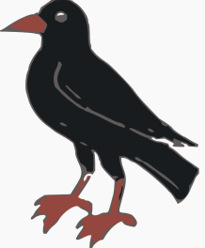**VRAAG 3**

**Vul die emosies in volgens die storie.**

3.1 Die son is _________________________hy kon ‘n kraai vind.

3.2 Die smous voel _________________________oor die robyn.

3.3 Die prinses is __________________________oor die pakkie wat die son vir haar gestuur het.

(3)

**VRAAG 4**

**Waar of Vals? Indien die sinne vals is, moet jy hulle korrek herskryf.**

4.1 Die kraai vlieg trunk toe met die pakkie.

__________________________________________________________________________

________________________________________________________________________

4.2 Son stuur ‘n robyn as teken van sy liefde.

__________________________________________________________________________

________________________________________________________________________

4.3 Kraai het van daardie dag af pers vere.

__________________________________________________________________________

________________________________________________________________________

4.4 Die smous maak die sakkie vol klippe.

__________________________________________________________________________

________________________________________________________________________



(6)

Totaal vir afdeling A: /25



# AFDELING B

**TAALWERK**

**VRAAG 1**

**Skryf die volgende sinne oor en voeg die hulpwerkwoorde by.**

1.1 Hy sien ‘n prinses. (kan)

__________________________________________________________________________

________________________________________________________________________(1)

1.2 Die kraai veloor die robyn. (sal)

__________________________________________________________________________

________________________________________________________________________(1)

1.3 Die smous gee die robyn terug. (moet)

__________________________________________________________________________

________________________________________________________________________(1)

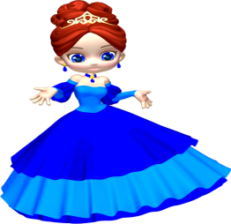

**VRAAG 2**

**Gee die antonieme vir die woorde in hakies.**

2.1 Die son is baie (koud). _____________________________

2.2 Die (lelike) _______________________________________/prinses is verlief.

2.3 Die kraai vlieg (regs) en dan vlieg hy ______________________________. (3)

**VRAAG 3**

**Onderstreep die korrekte voornaamwoord vir die volgende sinne.**

3.1 Die kraai sien ‘n troue. (Hy / ek / sy) gaan kry daar kos om tee et.

3.2 Die son het die robyn gestuur, dus is die robyn (hare / ons s’n / syne). (2)

**VRAAG 4**

**Lees die sinne en voltooi dan die tabel deur slegs die regte sinsdele neer te skryf.**

4.1 Kraaie is mooi.

4.2 Piet koop ‘n rooi robyn.

|  |  |  |  |
| --- | --- | --- | --- |
| **Selfstandige naamwoord** | **Werkwoord** | **Lidwoord** | **Byvoeglike naamwoord** |
| 4.1 |  |  |  |
| 4.2 |  |  |  |

(7)

Totaal vir afdeling B: /15